**Георгий Скребицкий «Всяк по-своему»**

Летом в лесу, на полянке, у длинноухой зайчихи родился зайчонок. Родился он не беспомощный, голый, как какие-нибудь мышата или бельчата, совсем нет. Он явился на свет в серой пушистой шёрстке, с открытыми глазками, такой шустрый, самостоятельный, сразу же мог бегать и даже прятаться от врагов в густой траве.

— Ты у меня молодец, — сказала ему зайчиха на зайчином своём языке. — Лежи здесь тихонько под кустиком, никуда не бегай, а если начнёшь бегать, скакать, на земле от твоих лапок следы останутся. Наткнётся на них лиса или волк, сразу тебя по следу найдут и съедят. Ну, будь умник, отдыхай, набирайся побольше сил, а мне нужно побегать, лапки размять.

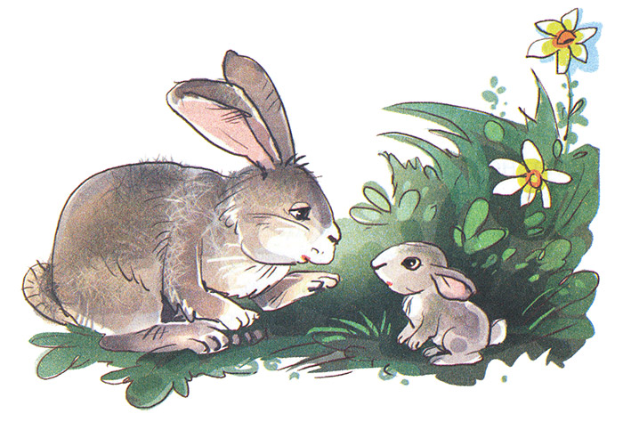

И зайчиха, сделав большой прыжок, ускакала в лес. С тех пор зайчонка кормила не только родная мать, но и другие зайчихи, те, что случайно забегали на эту полянку. Ведь у зайцев так исстари завелось: наткнётся зайчиха на малыша, ей всё равно, свой ли, чужой, обязательно молоком покормит.

Скоро зайчонок совсем окреп, вырос, начал есть сочную траву и бегать по лесу, знакомиться с его обитателями — птицами и зверьками.

Стояли погожие дни, еды кругом было вволю, а в густой траве, в кустах легко спрятаться от врагов.

Зайчишка жил себе, не тужил. Так, ни о чём не заботясь, и прожил косой тёплое лето.

* * *

Но вот наступила осень. Захолодало. Пожелтели деревья. Ветер срывал с ветвей увядшие листья и кружил над лесом. Потом листья опускались на землю. Они лежали там неспокойно: всё время возились, перешёптывались между собой. И от этого лес наполнился тревожным шорохом.

Зайчишка почти не мог уснуть. Каждую минуту он настораживался, прислушивался к подозрительным звукам. Ему всё казалось, что это не листья шуршат от ветра, а кто-то страшный подкрадывается к нему из-за кустов.

Заяц и днём часто вскакивал, перебегал с места на место, отыскивал укрытия понадёжней. Искал и не находил.

Зато, бегая по лесу, он повидал много нового, интересного, чего раньше летом никогда не видывал. Он заметил, что все его лесные знакомцы — звери и птицы — о чём-то хлопочут, что-то делают.

Однажды он встретил белку, но она не прыгала, как обычно, с ветки на ветку, а спустилась на землю, сорвала гриб подосиновик, потом схватила его покрепче в зубы и вместе с ним вскочила на дерево. Там белка засунула гриб в развилку между сучками. Зайчишка увидел, что на этом же дереве уже висит несколько грибов.

— Зачем ты их рвёшь и вешаешь на сучки? — спросил он.

— Как — зачем? — ответила белка. — Скоро придёт зима, всё кругом покроется снегом, тогда трудно будет достать еду. Вот я теперь и спешу заготовить побольше запасов. Сушу на сучьях грибы, собираю в дуплах орехи и жёлуди. А ты разве сам не запасаешь на зиму еду?

— Нет, — отвечал зайчишка, — я не умею этого делать. Мама-зайчиха меня не научила.

— Плохи твои дела, — покачала головой белка. — Тогда утепли хоть получше своё гнездо, заткни мохом все щели.

— Да у меня и гнезда нет, — смутился зайчишка. — Я сплю под кустиком, где придётся.

— Ну, это уж никуда не годится! — развела лапками хозяйственная белка. — Не знаю, как ты зиму перезимуешь без запасов еды, без тёплого гнёздышка.

И она вновь принялась за свои хлопоты, а зайка грустно запрыгал дальше.

Уже наступил вечер, заяц добрался до глухого оврага. Там он остановился и чутко прислушался. Вниз по оврагу с лёгким шумом то и дело скатывались небольшие комочки земли.

Зайчишка привстал на задние лапы, чтобы разглядеть получше, что творится там, впереди. Да это барсук хлопочет возле норы. Заяц подбежал к нему и поздоровался.

Реклама

— Здравствуй, косой, — ответил барсук. — Ты всё скачешь? Ну сядь, посиди. Ух, и устал я, даже лапы болят! Вон сколько земли из норы повыгреб.

— А зачем ты её выгребаешь? — поинтересовался зайчишка.

— К зиме нору чищу, чтобы просторней была. Вычищу, потом моху, опавшей листвы туда натаскаю, устрою постель. Тогда мне и зима не страшна. Лежи-полёживай.

— А мне белка советовала к зиме гнездо устроить, — сказал заяц.

— Не слушай её, — махнул лапой барсук. — Это она у птиц научилась на деревьях гнёзда вить. Пустое занятие. Зверям нужно в норе жить. Вот так, как я живу. Помоги мне лучше прорыть запасные выходы из норы. Устроим всё, как нужно, заберёмся в нору, вместе зимовать будем.

— Нет, я не умею нору копать, — ответил зайчишка. — Да и сидеть под землёй в норе не смогу, я там задохнусь. Лучше под кустиком отдыхать.

— Вот мороз тебе скоро покажет, как под кустиком отдыхать! — сердито ответил барсук. — Ну, не желаешь мне помогать, тогда беги куда хочешь. Не мешай мне жилище устраивать.

Побежал зайка дальше, выбежал на берег лесной речушки. Выбежал и насторожился.

Невдалеке от воды кто-то большой, неуклюжий возился возле осинки. «Бобр, он самый и есть», — разглядел зайка и в два прыжка очутился возле него.

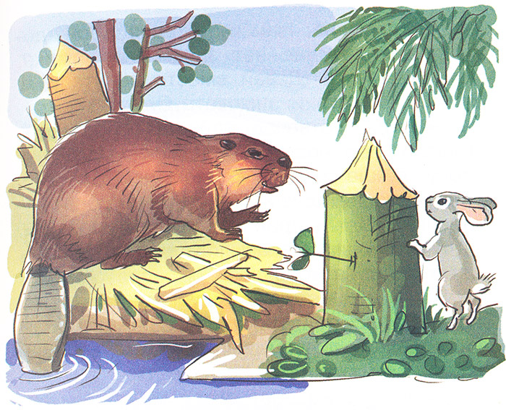

— Здравствуй, приятель, что ты тут делаешь? — спросил зайчишка.

— Да вот тружусь, подгрызаю осину, — не спеша отвечал бобр. — Повалю на землю, тогда начну обкусывать сучья, стаскивать в речку, хатку свою к зиме утепляю. Видишь, на островке мой домик — он весь из сучьев построен, а щели илом промазаны, внутри у меня тепло, уютно.

— А как же в твой домик войти? — спросил зайчишка. — Входа нигде не видно.

— Вход в мою хатку устроен внизу, под водой. Доплыву я до островка, нырну до самого дна, там и вход в свой домик найду. Лучше нет звериного домика, чем моя хатка. Давай вместе её утеплим к зиме, вместе и зимовать будем.

— Нет, — отвечал зайчишка, — нырять и плыть под водой я не умею, сразу же утону, лучше я под кустиком перезимую.

— Зря не хочешь со мной зимовать, — отвечал бобр и принялся грызть осинку.

А зайчишка заковылял дальше, прочь от реки, обратно в лес.

Вдруг что-то как зашуршит в кустах! Косой уже хотел броситься наутёк, но тут из опавшей листвы выглянул старый знакомец — ёжик.

— Здорово, дружище! — крикнул он. — Ты что это такой невесёлый, уши развесил?

— Огорчили меня приятели, — отвечал зайчишка. — Говорят, нужно на зиму тёплое гнёздышко или хатку строить, а я не умею.

— Хатку строить? — рассмеялся ёжик. — Вот глупости! Ты лучше делай так, как я делаю: каждую ночь я поплотней наедаюсь, запасаю побольше жиру, а когда достаточно запасу, тут меня начнёт в сон клонить. Заберусь я тогда в опавшие листья, в мох, свернусь клубком да и засну на всю зиму. А когда спишь, тогда ни мороз, ни ветер тебе не страшны.

— Нет, — отвечал зайчишка, — проспать я всю зиму не смогу. Сон у меня чуткий, тревожный, я поминутно от каждого шороха просыпаюсь.

— Ну, тогда делай как знаешь, — ответил ёжик. — Прощай, мне пора местечко себе для зимнего сна присмотреть.

И зверёк снова скрылся в кустах.

Поплёлся зайчишка дальше по лесу. Бродил, бродил. Уже и ночь прошла, утро настало. Выбрался он на полянку. Глядит — на ней много-много дроздов собралось. Все деревца облепили и по земле скачут, кричат, трещат, спорят о чём-то.

— О чём вы спорите? — спросил зайчишка дрозда, который сидел к нему поближе.

— Да вот обсуждаем, когда нам лететь отсюда на зиму в тёплые страны.

— А разве в нашем лесу вы зимовать не останетесь?

— Что ты, что ты! — удивился дрозд. — Зимой выпадет снег, укроет всю землю и ветви деревьев. Где же тогда еду раздобыть? Летим с нами на юг, там зимою тепло и всякой еды вволю.

— Ты разве не видишь, у меня и крыльев нет, — грустно ответил заяц. — Я ведь зверёк, а не птица. Звери летать не умеют.

— Вот и неправда, — возразил дрозд. — Летучие мыши тоже зверьки, а летают не хуже нас, птиц. Они уже улетели на юг, в тёплые страны.

Зайчишка ничего не ответил дрозду, махнул только лапкой да и побежал прочь.

«Как же я зимовать буду? — тревожно думал он, — Все звери и птицы каждый по-своему к зиме готовятся. А у меня нет ни тёплого гнёздышка, ни запасов еды, и лететь на юг я не сумею. Наверное, мне придётся умереть от голода и холода».

* * *

Прошёл ещё месяц. Кусты и деревья сбросили последние листья. Наступила пора дождей, холодов. Лес сделался хмурым, унылым. Большинство птиц улетело в тёплые страны. Звери попрятались в норы, в гнёзда, в логовища. Невесело было зайчишке в пустом лесу, да к тому же с ним приключилась беда: зайка вдруг заметил, что шкурка на нём начала белеть. Летняя, серая шерсть сменялась новой — пушистой, тёплой, но зато совсем белой. Сперва побелели задние ноги, бока, потом спинка и, наконец, голова. Только кончики ушей остались чёрными.

«Как же мне теперь от врагов прятаться? — с ужасом думал заяц. — В белой шубе меня и лисица, и ястреб сразу заметят». И зайчишка забивался в самую глушь, под кусты, в болотистые заросли. Однако и там белая шубка легко могла его выдать зоркому глазу хищника.

Но вот однажды, когда зайчишка лежал, забравшись под кустик, он увидел, что всё кругом как-то вдруг потемнело. Небо укрыли тучи; однако из них не закапал дождь, а посыпалось что-то белое и холодное.

Первые снежинки закружились в воздухе, стали садиться на землю, на блёклую

траву, на голые сучья кустов и деревьев. С каждой секундой снег падал всё гуще и гуще. Уже невозможно было разглядеть ближайшие деревья. Всё утонуло в сплошном белом потоке.

Снег перестал только к вечеру. Небо прояснилось, выглянули звёзды, яркие и лучистые, как голубые морозные иглы. Они осветили поля и леса, принаряжённые, укрытые белым покровом зимы.

Уже давно наступила ночь, а зайчишка всё лежал под кустом. Ему страшно было выбраться из своей засады и отправиться на ночную прогулку по этой необычно белой земле.

Наконец голод всё же заставил его покинуть убежище и поискать еду.

Найти её было не так уж трудно — снег только слегка прикрыл землю и даже не спрятал самых маленьких кустиков.

Но случилась совсем другая беда: едва зайчишка выскочил из-под кустов и перебежал полянку, он с ужасом увидал, что всюду за ним тянется вереница его следов.

«По таким следам любой враг меня легко может найти», — подумал косой.

Поэтому, когда под утро он снова отправился на дневной отдых, зайка ещё тщательнее, чем раньше, запутал свои следы.

Только проделав это, он спрятался под кустик и задремал.

Но зима принесла с собой не одни огорчения. Когда рассвело, зайчишка с радостью увидал, что его белая шубка совсем незаметна на белом снегу. Зайка будто оделся в шубку-невидимку. К тому же она была куда теплее его летней серенькой шкурки, отлично спасала от мороза и ветра.

«Зима не так уж страшна», — решил зайчишка и спокойно задремал на весь день до вечера.

Но таким приятным оказалось только начало зимы, а потом дело пошло всё хуже и хуже. Снегу нападало очень много. Его почти невозможно было разрыть, чтобы добраться до уцелевшей зелени. Зайчишка напрасно бегал по высоким сугробам в поисках пищи. Не часто удавалось ему пожевать какую-нибудь торчавшую из-под снега веточку.

Однажды, бегая в поисках еды, заяц увидел лесных великанов лосей. Они спокойно стояли в осиннике и с аппетитом обгладывали кору и побеги молодых осинок.

«Дай-ка и я попробую, — подумал зайчишка. — Только вот беда: у лосей ноги высокие, шеи длинные, им легко дотянуться до молодых побегов, а я как же достану?»

Но тут ему на глаза попался высокий снежный сугроб. Зайчишка вскочил на него, встал на задние лапы, легко дотянулся до молодых, тонких веточек и стал их обгладывать. Потом и кору осинки погрыз. Всё это ему показалось очень вкусным, и он наелся досыта.

«Значит, снег большой беды не наделал, — решил косой. — Он спрятал траву, но зато позволил добраться до веток кустов и деревьев».

Всё было бы ничего, вот только мороз и ветер начали донимать зайчишку. Не спасала его даже тёплая шубка.

От стужи некуда было спрятаться в голом зимнем лесу.

«Ух, как холодно!» — говорил косой, бегая по лесной полянке, чтобы немного согреться.

Наступил уже день, давно пора отправляться на отдых, а заяц всё никак не мог разыскать себе место, чтобы укрыться от ледяного ветра.

На самом краю поляны росли берёзы. Вдруг зайчишка увидел, что на них спокойно расселись и кормятся большие лесные птицы — тетерева. Они прилетели сюда, чтобы полакомиться серёжками, которые висели на концах тонких ветвей.

— Ну, наелись — пора отдохнуть, — сказал старый тетерев своим собратьям. — Скорей спрячемся в норки от сердитого ветра.

«Какие же могут быть норки у тетеревов?» — удивился зайчишка.

Но тут он увидел, что старый тетерев, сорвавшись с ветки, комом упал прямо в снег, будто в воду нырнул. Точно также поступили и другие тетерева, и скоро вся стая скрылась под снегом.

«Неужели же там тепло?» — удивился зайчишка и решил тут же попробовать вырыть себе снежную норку. И что же? В норке под снегом оказалось куда теплее, чем на поверхности. Ветер не продувал, да и мороз донимал много меньше.

С этих пор зайчишка вполне освоился с тем, как ему зимовать. Белая шубка в белом лесу укрывала его от глаз врага, сугробы снега помогали добраться до сочных побегов, а глубокая норка в снегу спасала от холода. Зайчишка чувствовал себя зимою среди заснеженных кустов не хуже, чем летом в зелёных цветущих зарослях. Он даже и не заметил, как миновала зима.

И вот снова пригрело солнце, растопило снег, вновь зазеленела трава, распустились листья на кустах и деревьях. Из южных стран возвратились птицы.

Хлопотунья белка вылезла из гнезда, где пряталась зимою от холода. Выбрались из своих убежищ барсук, бобр и колючий ёжик. Каждый из них рассказал о том, как он проводил долгую зиму. Каждый считал, что провёл её лучше других. И все вместе они удивлялись, глядя на зайца. Как же, бедняга, он зимовал без тёплого гнёздышка, без норы, без съестных запасов? А зайка слушал своих друзей да только посмеивался. Ведь ему совсем неплохо жилось зимой в его белоснежной шубке-невидимке.

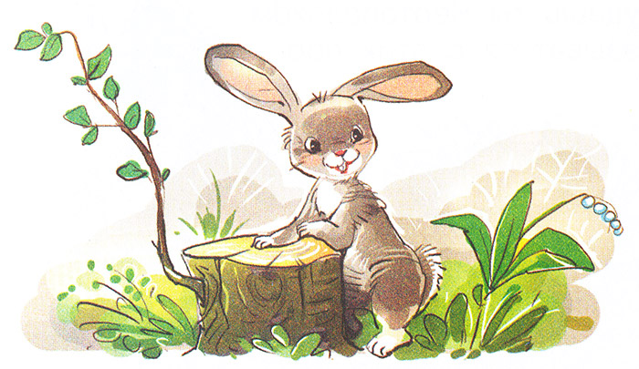

На нём и теперь, весною, тоже была шубка-невидимка, только другая, под цвет земли — не белая, а серенькая.